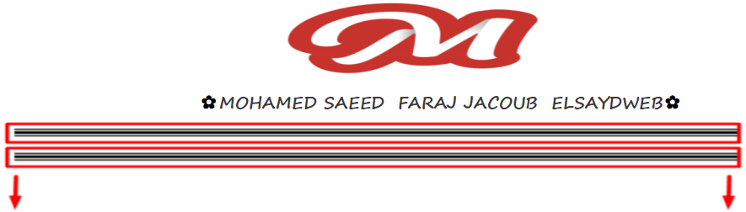

how to use And instol datepicker date 



بى كل سهول ه اهى دى الاعدادات بتعتها 

@push('js')  
 <script type="text/javascript">  
 $('.datepicker').datepicker({  
 rtl:'ar', //اوو اسم الغه الى انت عايز تحدادها طبعا هو معمول بى كل لغات العالم متوفره فيه   
 language:'ar',  
 format:'yyyy-mm-dd', //شكل التارخ عايزه يتكيب اذى  
 autoclose:false,  
 todayBtn:true, لاظهر زار تاريخ اليوم وعند الضغط ينقلك مباشر على تاريخ اليو م اى ان كان الزمان والتاريخ الى حضرتك كنت وقف عليه //   
 todayHighlight:true,  
 clearBtn:true لاظهر زار احذف وتنظيف ال حقل //   
 });  
 </script>  
@endpush

ودى اعداتها مع laravel لو شغال على موقع متعداد الغات مثلا 

@push('js')  
 <script type="text/javascript">  
 $('.datepicker').datepicker({  
 rtl:'{{ session('lang')=='ar'?true:false}}',  
 language:'{{ session('lang')}}',  
 format:'yyyy-mm-dd',  
 autoclose:false,  
 todayBtn:true,  
 todayHighlight:true,  
 clearBtn:true  
 });  
 </script>  
@endpush

وده المرجع الرسمى ليها 

<https://bootstrap-datepicker.readthedocs.io/en/latest/>

وتحملها من هنا 

<https://github.com/uxsolutions/bootstrap-datepicker>

او ممكن ال ملفات cdn جاهزه من هنا هتختار ال virgin



<https://cdnjs.com/libraries/bootstrap-datepicker>

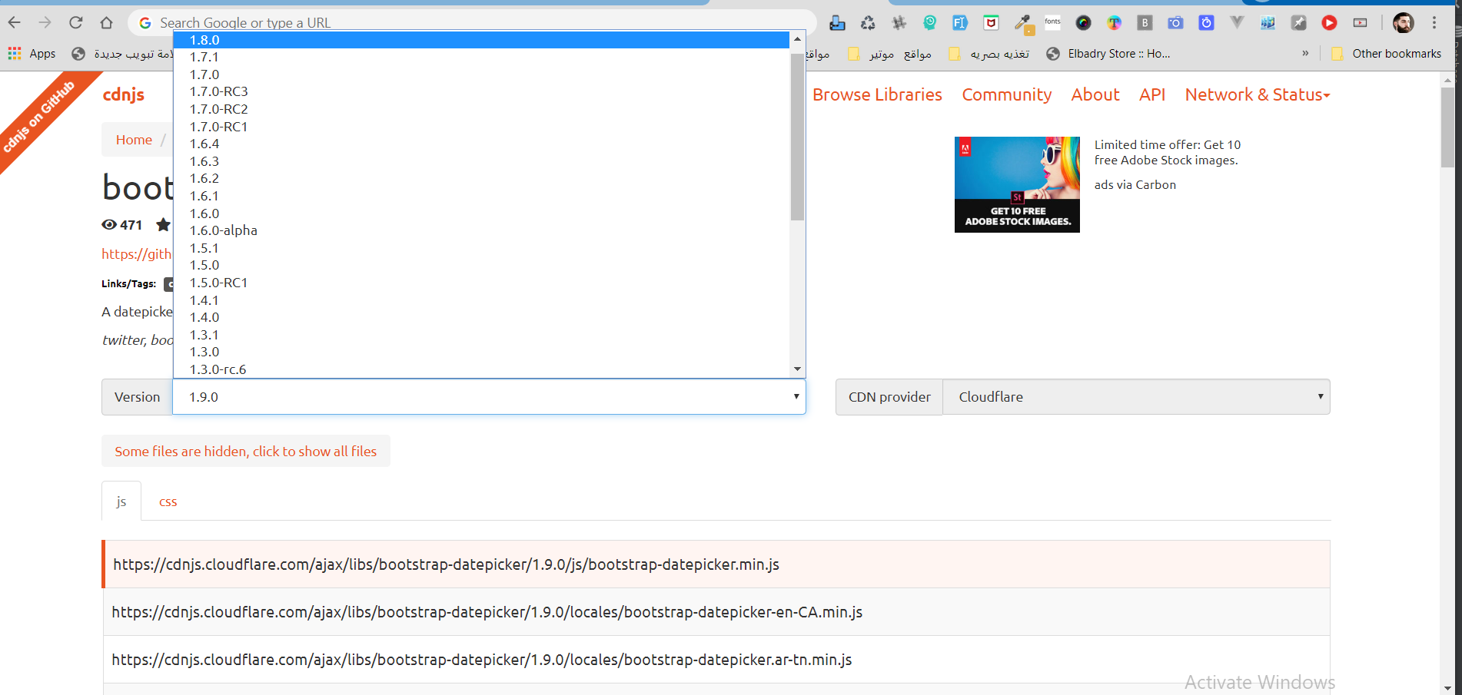

وكل الى هتعملو هتيجى للعنصر وتديلو كلاس datepicker 

<input type="date" class="datepicker">

ومع laravel كده 

<div class="form-group col-lg-3 col-md-3 col-sm-3 col-xs-12">  
 {!! Form::*label*('start_at',trans('admin.start_at')) !!}  
 {!! Form::*date*('start_at',$products->start_at,['class'=>'form-control datepicker','placeholder'=>trans('admin.start_at')]) !!}  
</div> <!-- /start_at" -->

فاضل بس حاجه بيسيطه وهى ال ملفات الى الخاص ه بى المكتبه 

ملفين js وملف css 

<!-- -----------start datepicker ----------------------------- -->  
 <script type="text/javascript" src="https://cdnjs.cloudflare.com/ajax/libs/bootstrap-datepicker/1.8.0/js/bootstrap-datepicker.min.js"></script>  
<script type="text/javascript" src="https://cdnjs.cloudflare.com/ajax/libs/bootstrap-datepicker/1.8.0/locales/bootstrap-datepicker.ar.min.js"></script>  
<!-- -----------end datepicker ----------------------------- -->

<!-- start datepicker-->  
<link href="https://cdnjs.cloudflare.com/ajax/libs/bootstrap-datepicker/1.8.0/css/bootstrap-datepicker.min.css" rel="stylesheet">  
<!-- End datepicker-->

وده كود بسيط للتحكم فيها 

/*-------start plugins ---------*/  
/*<!-- start datepicker -->*/  
 .datepicker td, .datepicker th {  
 width: 36px**!important**;  
 }  
/*<!-- End datepicker-->*/

بس هيشتغل معاك على طول يا سيدى او يا ست البنات ... ههههه على حسب الى بيشوف الملخص بقا 

تمام ودى النتيجه  



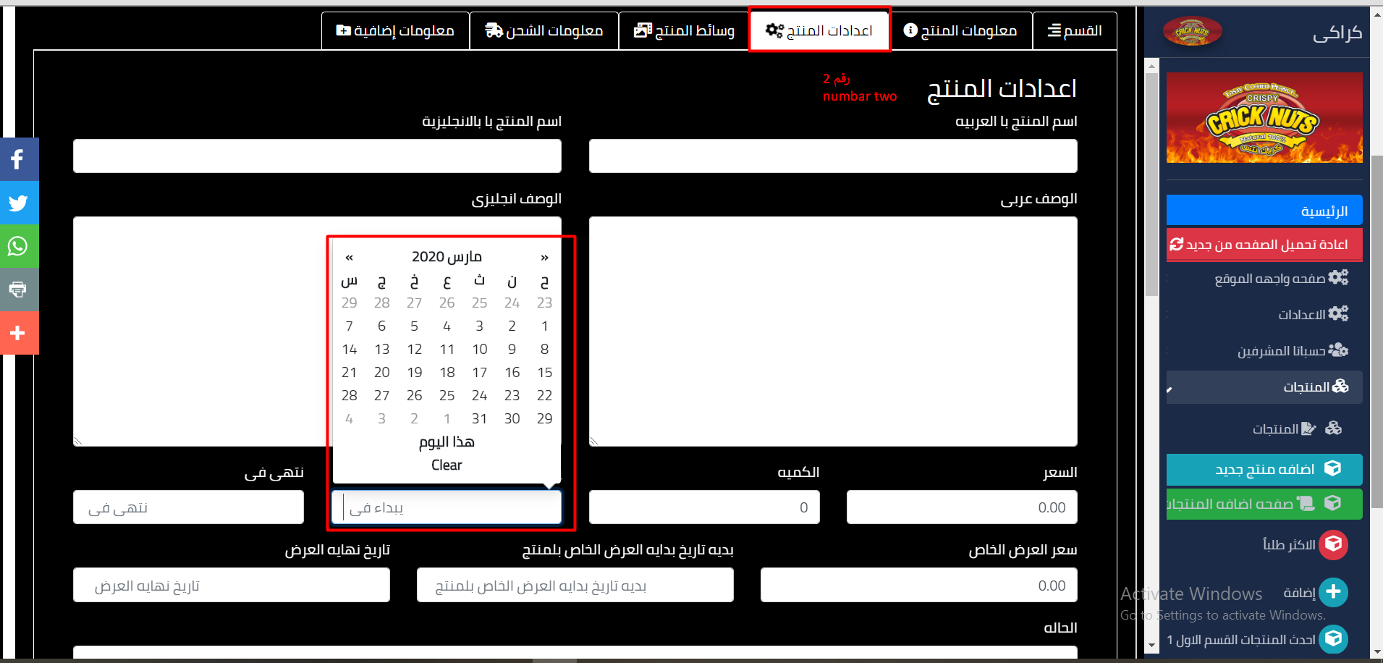

وده فى حاله الغه بتعتك English هتكون كده لاانى احنا مستنخدمين شرط فو على حسب ال سيشن lang

